**TRƯỜNG THCS BÍCH HÒA TỔ CHỨC BUỔI TUYÊN TRUYỀN KỶ NIỆM 50 NĂM NGÀY GIẢI PHÓNG MIỀN NAM, THỐNG NHẤT ĐẤT NƯỚC (30/4/1975 – 30/4/2025)**

*Sáng ngày 14/4/2025, Trường THCS Bích Hòa đã tổ chức thành công buổi tuyên truyền giáo dục truyền thống lịch sử cách mạng cho toàn thể học sinh trong nhà trường. Đây là hoạt động nằm trong chuỗi chương trình phối hợp giữa Ban Tuyên giáo và Dân vận Huyện ủy, Phòng Giáo dục và Đào tạo, cùng Hội Cựu chiến binh huyện Thanh Oai, nhằm hướng tới kỷ niệm 50 năm Ngày Giải phóng miền Nam, thống nhất đất nước (30/4/1975 – 30/4/2025).*

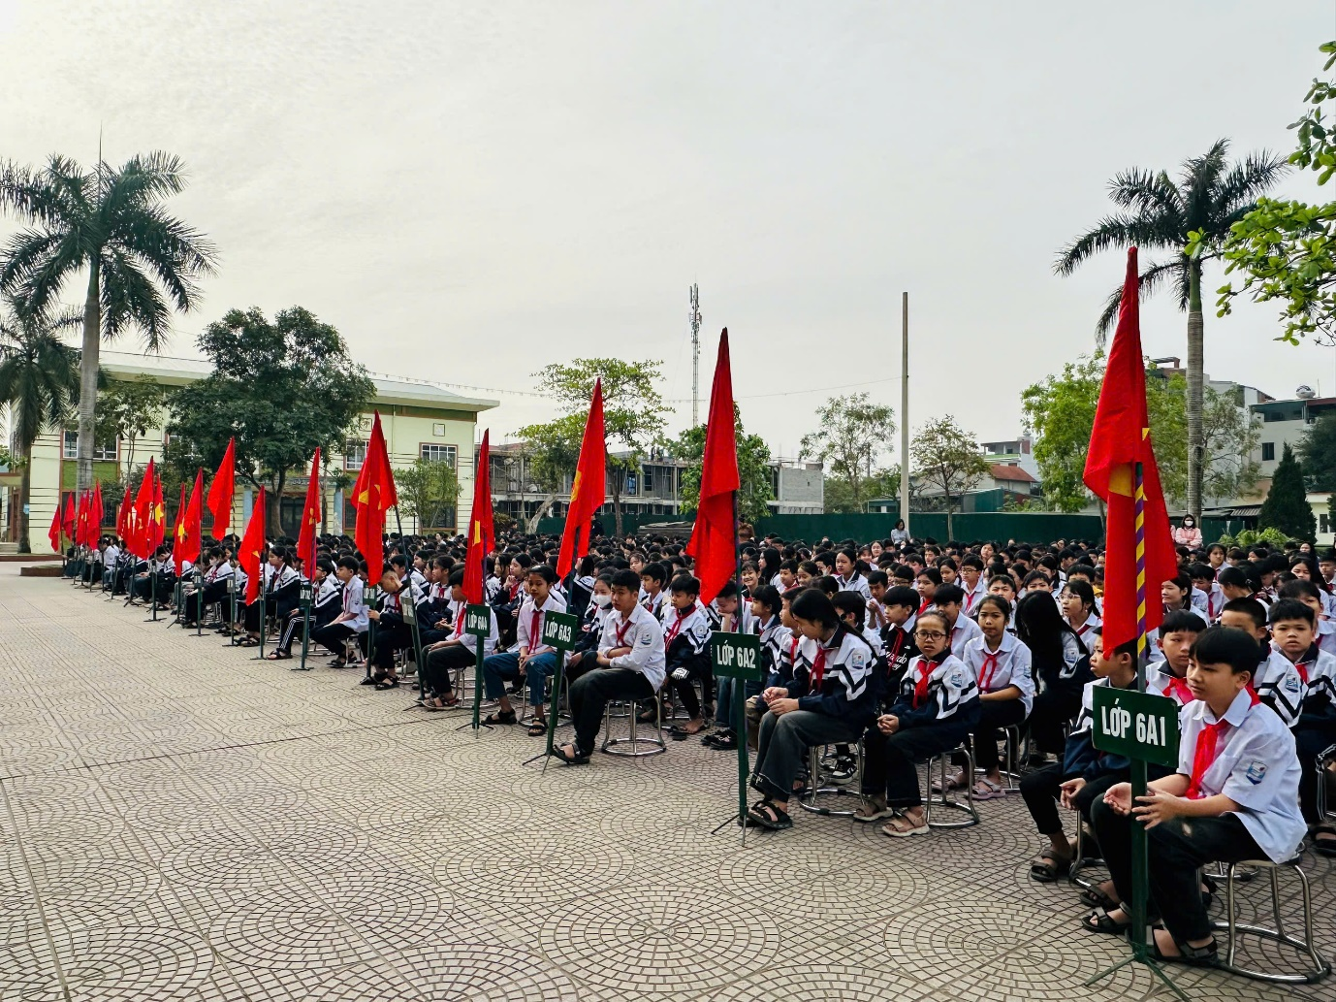

*Sự có mặt đông đủ của tập thể học sinh trường THCS Bích Hòa tại buổi tuyên truyền ý nghĩa*

Tham dự và trực tiếp báo cáo tại buổi tuyên truyền là đồng chí Lưu Văn Trường – đại diện Hội Cựu chiến binh huyện. Với giọng kể truyền cảm và chân thực, đồng chí đã chia sẻ nhiều câu chuyện xúc động về cuộc kháng chiến chống Mỹ cứu nước, về những tấm gương anh dũng, những mất mát, hy sinh to lớn của dân tộc Việt Nam để giành lấy độc lập, tự do cho Tổ quốc.

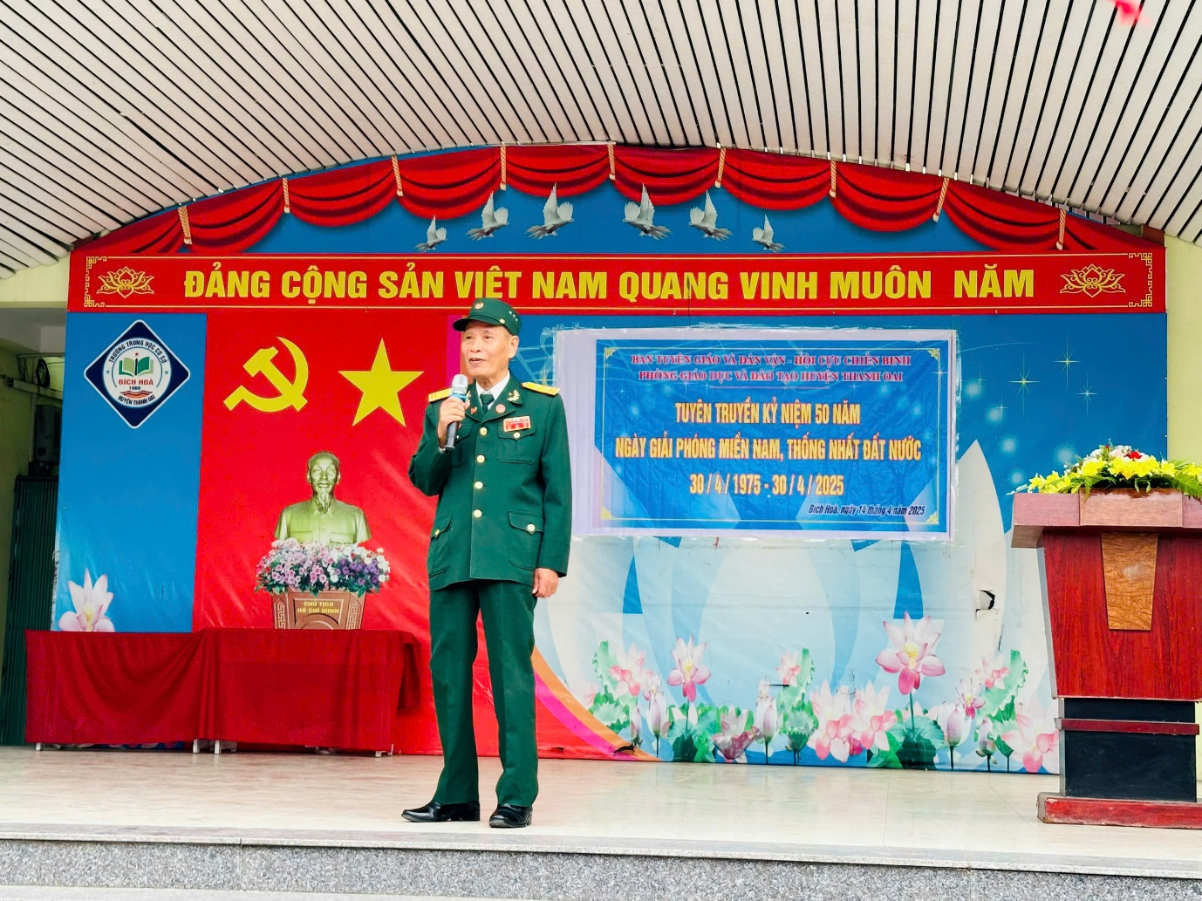

*Đồng chí Lưu Văn Trường tại buổi tuyên truyền*

Những câu chuyện thực tế về cuộc sống chiến trường, sự quả cảm của người lính, tinh thần đoàn kết và lòng yêu nước bất diệt đã giúp học sinh thêm hiểu, thêm yêu và tự hào về truyền thống anh hùng của dân tộc Việt Nam. Nhiều em học sinh đã chăm chú lắng nghe, ghi chép, đặt câu hỏi và bày tỏ lòng biết ơn sâu sắc đối với các thế hệ cha ông đi trước.

Buổi tuyên truyền không chỉ giúp học sinh hiểu rõ hơn về bối cảnh lịch sử, diễn biến và ý nghĩa to lớn của Đại thắng mùa Xuân năm 1975, mà còn góp phần giáo dục lòng yêu nước, niềm tự hào dân tộc và ý thức trách nhiệm của thế hệ trẻ trong việc kế thừa và phát huy truyền thống cách mạng vẻ vang. Cũng trong chương trình, nhiều học sinh đã chia sẻ cảm nghĩ của mình, bày tỏ mong muốn được tiếp tục học tập tốt, rèn luyện chăm để trở thành những công dân có ích, đóng góp cho quê hương, đất nước.

Buổi sinh hoạt truyền thống khép lại trong không khí lắng đọng, xúc động và để lại nhiều ấn tượng sâu sắc đối với các em học sinh. Nhiều em đã mạnh dạn đặt câu hỏi, chia sẻ cảm nhận và thể hiện mong muốn được học tập, rèn luyện tốt hơn để xứng đáng với thế hệ cha ông đi trước.

Trường THCS Bích Hòa sẽ tiếp tục phát huy tinh thần này để lồng ghép giáo dục truyền thống vào trong các tiết học, các buổi sinh hoạt tập thể, qua đó nâng cao chất lượng giáo dục toàn diện, xây dựng môi trường học đường giàu tính nhân văn và bản sắc.

